

Autorem materiálu a všech jeho částí, není-li uvedeno jinak, je Vosáhlo Libor.

Dostupné ze Školského portálu Karlovarského kraje www.kvkskoly.cz, materiál vznikl v rámci projektu Gymnázia Cheb s názvem Rozvoj školského portálu Karlovarského kraje

DUM Stavební konstrukce 1. ročník oboru Instalatér
Pracovní list - řešení

Stavební objekt: je ……………………………………………………..

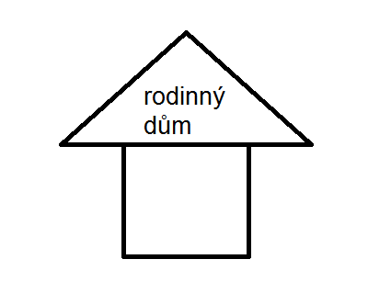

Stavba je ………………………………………………………..

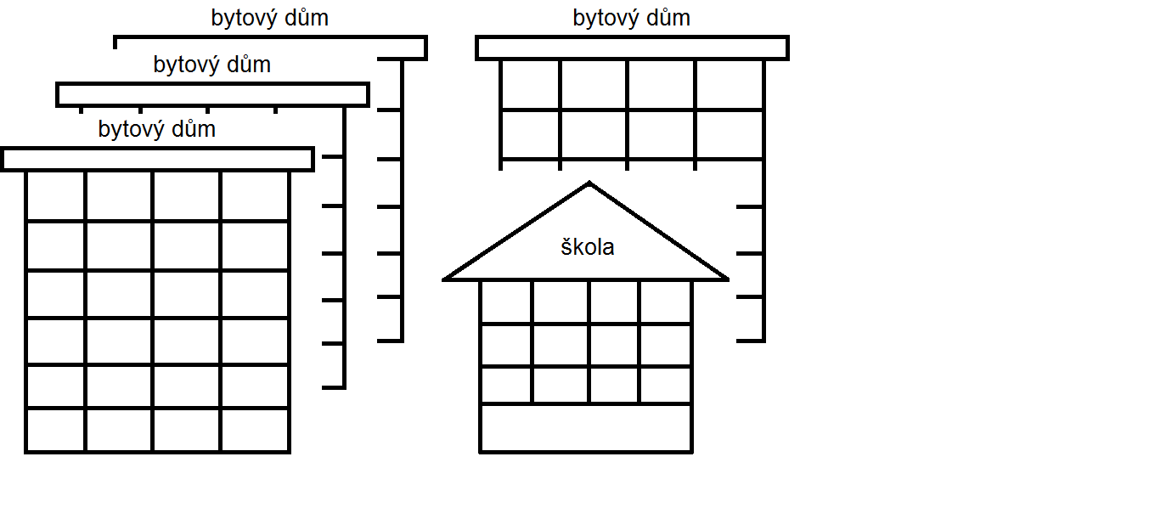

Budovu tvoří různé konstrukce.
Nosnou (statickou) funkci mají nosné konstrukce, zvané též konstrukce hlavní stavební výroby (HSV) nebo hrubá stavba.
Do hrubé stavby patří:
-
-
-
-
-

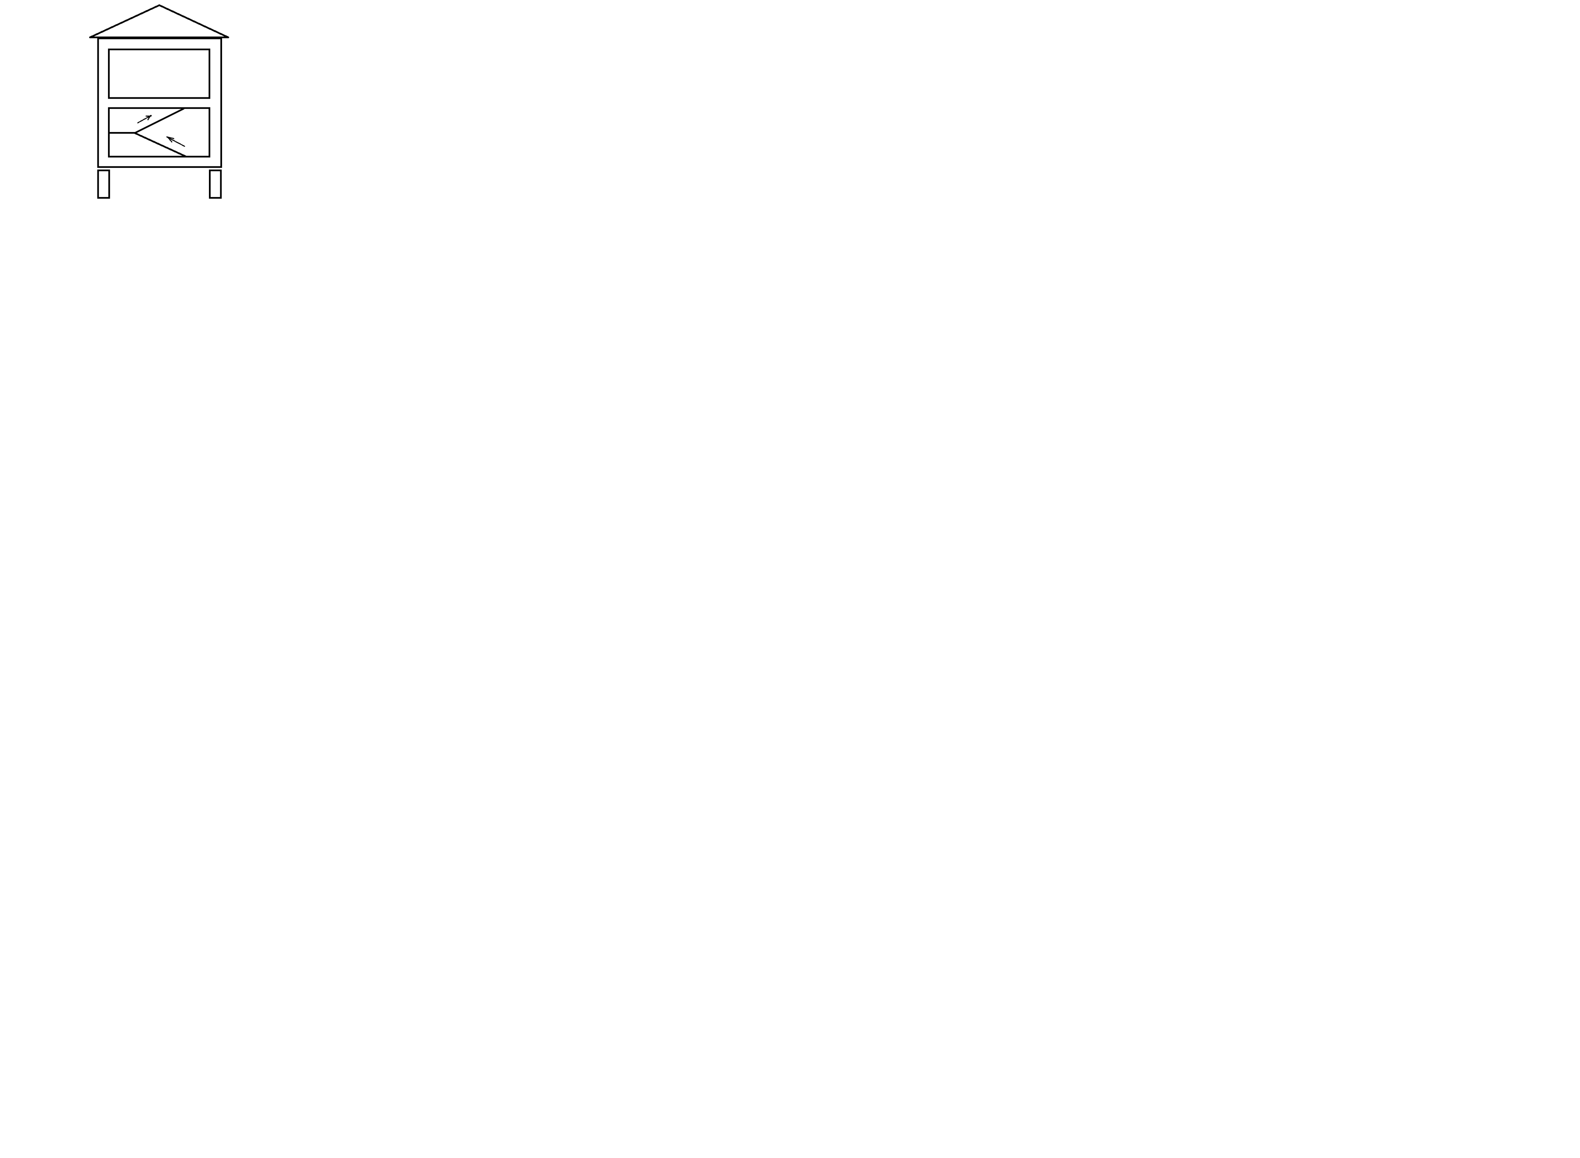

Budova se dále skládá z nenosných (doplňkových) konstrukcí. Pro dokončení stavby je nutno dokončit povrchy a konstrukce technického zařízení budov.

Dle konstrukcí se při výstavbě vyskytují tyto druhy stavebních prací:

- technická zařízení budov umožňují funkci objektu a patří sem zejména:

Zemní práce
souvisejí se zakládáním stavby a cílem je ………………………………………………………….

Zemní práce dělíme na:
-
-

Staveniště je ………………………………………………………………………………………………………………………………………………………………………………………………………………………………………………………………………………………………..

Základová půda je ……………………………………………………………………………………………………………………………………………………………………………………………………………………………………………………………………………………………………………………………………………………………………………………

Základová spára je …………………………………………………………………………………………………………………………………………………………………………………………………………………………………………………………………………………………………………………………………………………………………………………..

Základy –
……………………………………………………………………………………………………………………………………………………………………………………………………………………………………………………………………………………………………………………………………………………………………………………………………..

Rozeznáváme základy:

- …………………………………………………………………………………………………………………………………………………………………………………………………………………………………………………………………..

- …………………………………………………………………………………………………………………………………………………………………………………………………………………………………………………………………..

